廠牌型號:  RTO-106
品 名: 迴轉式振盪器(Rotating Oscillator)
圖 面: 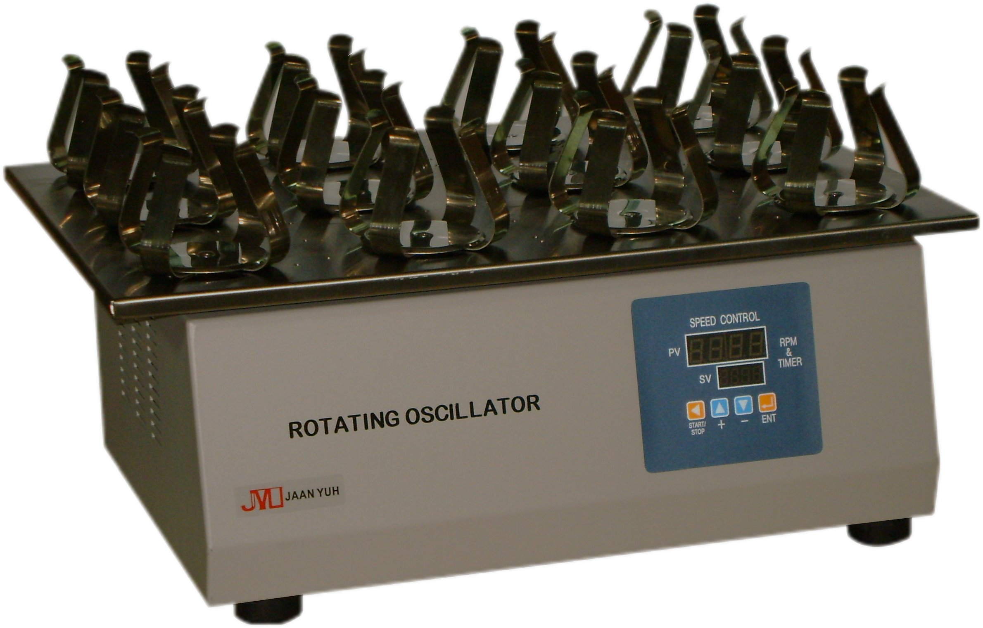
轉 速: 10~250r.p.m.or10~400r.p.m.
振 幅: 70mm or 38mm 25.4mm
轉速控制: 全平面薄膜觸控式面板，數字設定及顯示轉速
定 時 器: 9999mim or 99hr59mim(可選擇開啟或關閉)
盤面尺寸: W1060 X D600mm
外部尺寸: W1060 X D600 X H320mm
電 源: 110/220V 60Hz 1/0.5A

